Информационная справка о развитии активного госпаблика
Бюджетного учреждения Ханты-Мансийского автономного округа – Югры «Нижневартовская городская поликлиника» в социальной сети Вконтакте https://vk.com/poliklinika_nv

Администраторы Госпаблика:

Пастухова Евгения Александровна, специалист по связям с общественностью БУ «Нижневартовская городская поликлиника». Веду сообщество Нижневартовской городской поликлиники с 2017 года.
Панова Юлия Викторовна, специалист по связям с общественностью БУ «Нижневартовская городская поликлиника». Присоединилась к команде Нижневартовской городской поликлиники в мае 2026 года.

Госпаблик Нижневартовской городской поликлиники в ВКонтакте - это виртуальный помощник в вопросах здоровья и благополучия человека, где знания переплетаются со взаимодействием, а забота о здоровье превращается в ощутимые результаты. Здесь важные сведения о медицинской помощи доступны и понятны, и каждый пользователь находит поддержку и мотивацию к здоровому образу жизни.

Сообщество взрослой поликлиники - эпицентр коммуникации о здравоохранении города Нижневартовска, зачастую используемый в том числе как экспертный канал для СМИ разного уровня. На сегодняшний день на уведомления нашего паблика подписаны свыше 80 журналистов города и региона.

Мы развиваем наш паблик в соответствии с требованиями Федерального закона от 9 февраля 2009 г. № 8-ФЗ «Об обеспечении доступа к информации о деятельности государственных органов и органов местного самоуправления»: у нас есть госметка, виджеты на платформы «Госуслуги».

Госпаблик в цифрах и фактах:

Дата создания: 14 ноября 2016 года.
Количество подписчиков на 01 сентября 2026 года: 5421 человек.
Основная целевая аудитория: женщины (76%) в возрасте от 30 до 45 лет.
Вовлеченность аудитории в среднем за неделю: 8,8
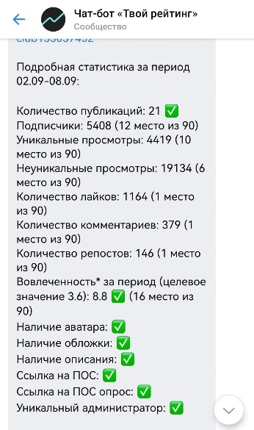
В среднем за неделю прирост подписчиков составляет 44 человека.
В среднем за календарный год прирост подписчиков: 1000-1300 человек.
В среднем в сутки публикуется 2-4 разноформатных поста, от 5 до 9 сторис.

Статистика LiveDune

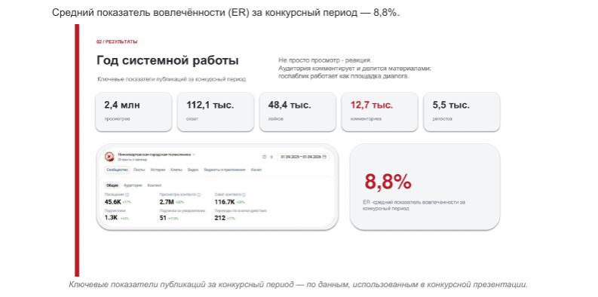

Для удобства наших подписчиков размещены виджеты на полезную информацию по актуальным разделам. В виджете «Навигатор» пользователь может найти самые полезные памятки по основным направлениям работы поликлиники.

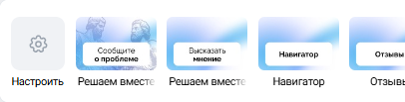

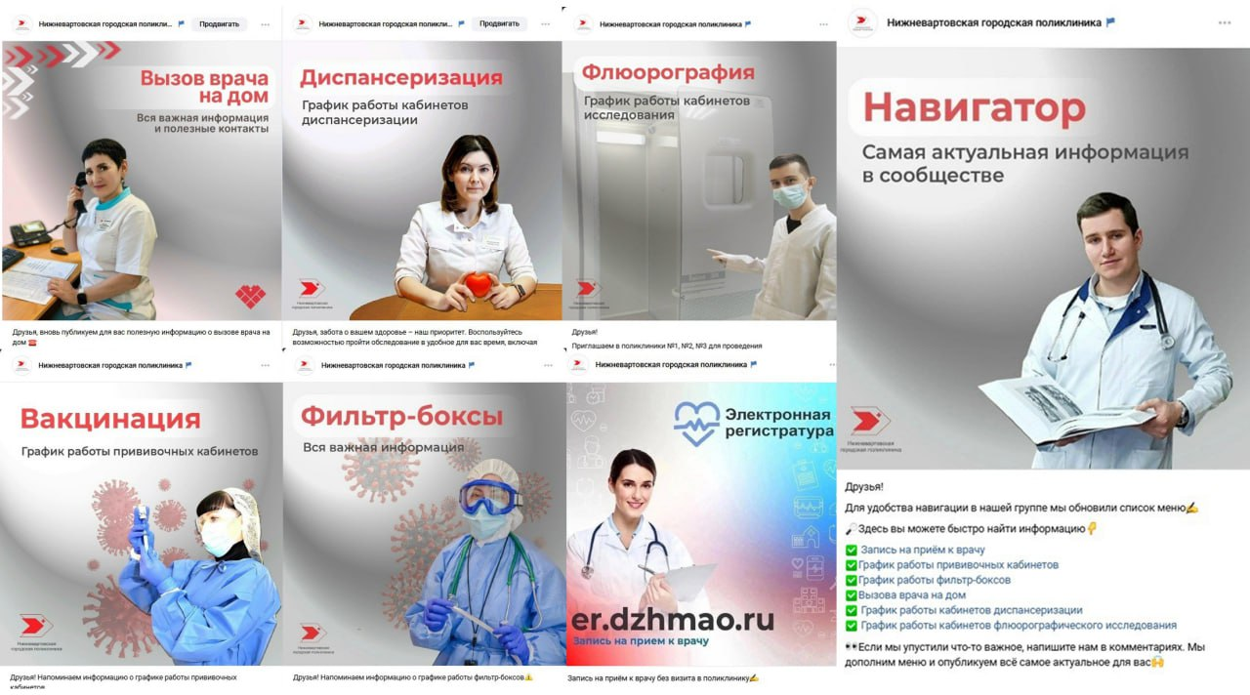

Госпаблик поликлиники - это официальный цифровой офис поликлиники. Мы соответствуем всем требованиям платформы и предоставляем жителям полный спектр сервисов для решения вопросов здоровья».
• Статус и верификация: Сообщество имеет официальную госметку и верификацию. Это гарант того, что информация достоверна, а мы — официальный представитель учреждения.
• Сервисная экосистема:
- Платформа обратной связи (ПОС): Виджеты «Сообщить о проблеме» и «Высказать мнение» позволяют жителям напрямую влиять на качество работы поликлиники.
- Мини-приложение «Госуслуги»: Позволяет записаться к врачу или вызвать врача на дом, не выходя из сообщества.
• Оформление: аватар, обложка (с названием, адресом и телефоном) и адресный блок с точками на карте - всё соответствует фирменному стилю и помогает легко найти нужный корпус.
• Контакты: В шапке профиля всегда актуальные телефон и email для экстренной связи.

Особое внимание уделяем визуальному оформлению нашего госпаблика с учетом требований к оформлению официальных страниц органов исполнительной власти. За 9 лет у поликлиники сформирован лаконичный узнаваемый фирменный стиль с брендированием публикаций.

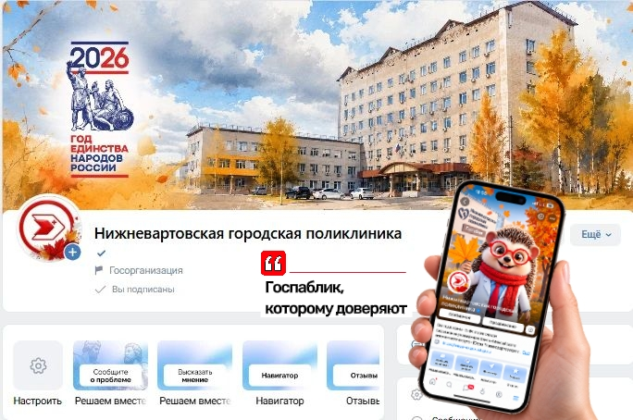

Контент

Контент публикуем на основании контент – плана, который формирует пресс-служба Департамента здравоохранения Югры в форме «спринт» - плана на 4 недели вперед, а также собственного авторского контент-плана, реализуемого с учетом тематических профилактических недель Министерства здравоохранения РФ, профилактических региональных месячников, медицинских дат и праздников, памятных событий из истории учреждения, а также материалы согласно матрицы активности по ключевым направлениям:

- Запись на прием к врачу в том числе через электронные сервисы
- Меры по оказанию медпомощи участникам СВО и членам их семей, в том числе позитивные новости о медпомощи участникам СВО
- Информационная кампания «Развитие системы наставничества в медицинских организациях»
- Информационная кампания «Развитие системы дистанционной передачи электрокардиограмм»
- Информационная кампания по привлечению граждан старшего возраста к прохождению диспансеризации
- Реализация регионального проекта «Шаги здоровья»
- Внедрение и использование национального мессенджера MAX
- Реализация нацпроектов «Продолжительная и активная жизнь» и «Семья»
- Итоги и достижения нацпроектов «Продолжительная и активная жизнь» и «Семья»
- Год единства народов России и молодой семьи в Югре
- Материалы федерального проекта «Лента позитивных новостей»

В нашем паблике есть постоянные рубрики:

- #ОтПервогоЛица – позиционирование главного врача медицинской организации как руководителя, эксперта и врача:
https://vk.com/omp_nv86?w=wall-133037452_4791

- #ЧасЖКХ – комментарии и новости, касающиеся технического обслуживания, ремонтов и обновлений в поликлиниках:
https://vk.com/omp_nv86?w=wall-133037452_5670

- #Коротко_о_важном – короткие сообщения с актуальной полезной информацией для посетителей медицинской организации:
https://vk.com/omp_nv86?w=wall-133037452_5053

- #СлучайИзпрактики – интересные истории из врачебной практики, сложные клинические случаи или истории спасения/выздоровления пациентов Нижневартовской городской поликлиники, которые позволяют читателям получить уникальный взгляд на мир медицины и проследить нюансы и сложности работы врачей:
https://vk.com/omp_nv86?w=wall-133037452_4881

- #СердечноеСпасибоМедицине и #Отзыв – благодарности медицинским работникам:
https://vk.com/omp_nv86?w=wall-133037452_2939

- #ВлюбившисьВмедицину – уникальные истории профессионального выбора медицинских работников, способствующие популяризации и медицинской профессии:
https://vk.com/omp_nv86?w=wall-133037452_6099

- #ЛайфхакОтмедика – полезные советы, как не заболеть в сезон простуд, и личные секреты здоровьесбережения от медицинских работников разных специальностей:
https://vk.com/omp_nv86?w=wall-133037452_2814

- #ПроЛекарства – экспертное мнение врача-клинического фармаколога об основных лекарственных препаратах для лечения коронавируса, а позже – о препаратах льготного лекарственного обеспечения, полезные советы для пациентов:
https://vk.com/omp_nv86?w=wall-133037452_6395

- #Слово_дня – профессиональная медицинская терминология с поправкой на обывателей, расшифровка медицинского определения, доступная обычному пользователю медицинских услуг.
- #Совет_врача – экспертные рекомендации врачей различных специальностей по определенным профилям и темам. Например, рекомендации врача-сурдолога-оториноларинголога об использовании наушников, рекомендации врача-терапевта о допустимом потреблении блинов в масленицу, рекомендации врача-аллерголога-иммунолога о допустимом потребление мандаринов в новогодние праздники.
- #Цифра_дня – небольшой пост с примечательной статистикой о профессиональных достижениях сотрудников или учреждения в целом (например, большой объём проведённых диспансеризаций, выполнение плана по целевым показателям и проч.)
- #Итоги_в_лицах – уникальная рубрика, собравшая в канун Нового года лучших из лучших представителей медицинской профессии, сотрудников Нижневартовской городской поликлиники, которые показали высокие результаты работы в уходящем году.
- #Символ_отделения – ежедневно рассказывая о буднях наших специалистов, мы заметили, что каждый кабинет или служба в нашей поликлинике имеет своего необычного хранителя, который олицетворяет атмосферу профессионализма и служит оберегом.
- #Спрашивали_отвечаем – это наш главный инструмент проактивной работы. Мы собираем типичные вопросы из обращений и даем на них развернутые ответы от компетентных специалистов.
- #Ремонт_и_обновления и #Модернизация – здесь мы рассказываем о том, что приобрели в учреждение, что нового появилось и какую практическую пользу это приносит нашим пациентам
- #СВОизНебросаем – рубрика рассказывает о поездках наших сотрудников в гуманитарные миссии, о сборе помощи для отправки медикам Донбасса, адресная помощь подразделениям и бойцам СВО и о сотрудниках-волонтёрах, которые ежедневно трудятся центрах помощи: плетут маскировочные сети, изготавливают окопные свечи и проч.

Ежедневно, включая праздничные и выходные дни, мы работаем над повышением вовлеченности подписчиков и гостей сообщества. Для того, чтобы наши подписчики активно участвовали в дискуссиях, оставляли комментарии и задавали вопросы, еженедельно мы продвигаем наше сообщество на тематических встречах с населением разных возрастных групп, а также внедрили рейтинг активности подписчиков. Мы публикуем интерактивный контент: опросы, викторины, мотивирующие ролики. Комментарии в нашем сообществе открыты, обратная связь организована в течение 5 минут.

Для привлечения и удержания внимания аудитории мы предлагаем не только информативный, но и развлекательный контент. Используем юмор, интересные факты, мемы и другие элементы, которые могут вызвать положительные эмоции у подписчиков и помочь им расслабиться (https://vk.com/omp_nv86?w=wall-133037452_5832). В памятные медицинские даты мы предлагаем подписчикам поучаствовать в конкурсах (https://vk.com/omp_nv86?w=wall-133037452_5238, https://vk.com/omp_nv86?w=wall-133037452_6723). Первый мем в паблике появился в 2023 году https://vk.com/wall-133037452_6882 и по настоящее время эта форма вовлекающего контента используется в паблике.

Для повышения лояльности аудитории администратор работает над укреплением связи с аудиторией. Он помогает решить проблемы и отвечает на вопросы подписчиков. Паблик является лидером среди медицинских организаций округа по количеству обращений в личные сообщения сообщества. Ежедневно в 5-минутный срок отрабатываются до 10 сообщений. А также предлагает полезные советы и информацию о медицинских услугах, организует мероприятия и акции специально для подписчиков, таким образом демонстрируя заботу и внимание к их потребностям.
Значимым для популярности паблика и лояльности его подписчиков является взаимодействие с волонтерскими и общественными комьюнити. Это творческие коллаборации, социально ориентированные инициативы, совместные мероприятия, использование экспертных мнений и мнений ЛОМов, социальных блогеров и тематические посты о медицинском волонтёрстве.

Топ самых популярных публикаций:

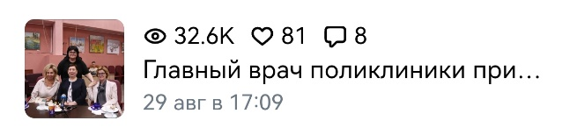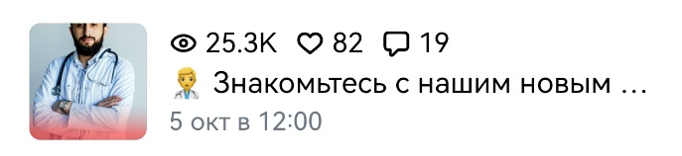
https://vk.com/wall-133037452_15556 https://vk.com/wall-133037452_16312
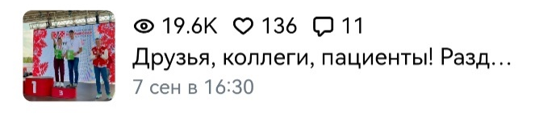
https://vk.com/wall-133037452_15990 https://vk.com/wall-133037452_15693

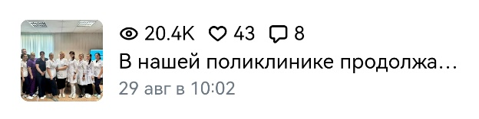
https://vk.com/wall-133037452_15538 https://vk.com/clip-133037452_456239893?c=1

Чем мы отличаемся от других и в чём наше преимущества

Госпаблик Нижневартовской городской поликлиники - это не просто информационная площадка, а живой организм, который постоянно развивается благодаря системному анализу и быстрой реакции на изменения. Наша философия: «Измеряем, анализируем, улучшаем».

Признание:

За 2025-2026 годы паблик неоднократно признавался на федеральном и региональном уровнях:
- Включение паблика в еженедельный рейтинг ЦУР по вовлеченности, а также в рубрику «Пример для подражания».

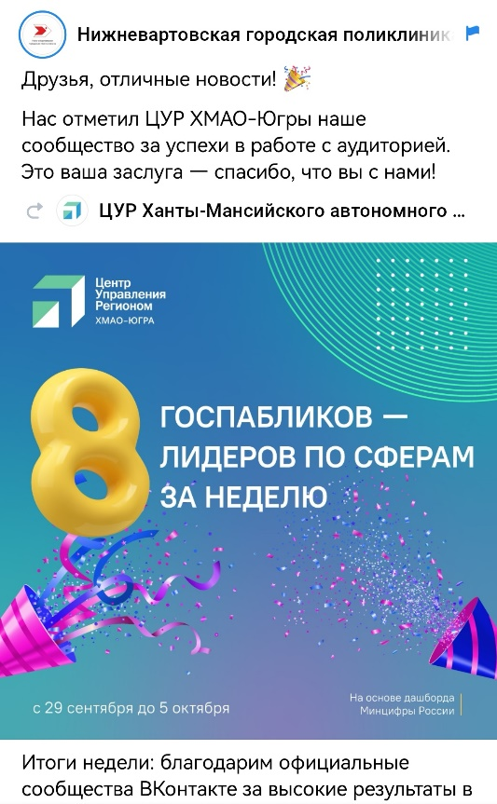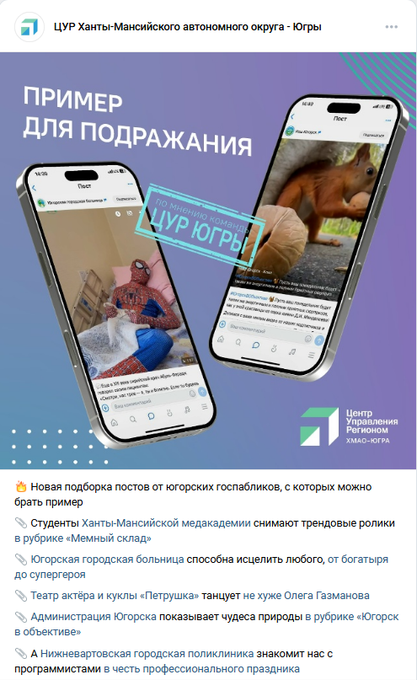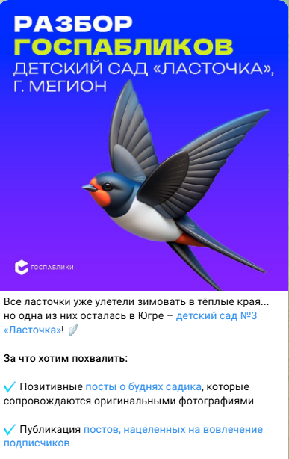

- Победы в международном конкурсе «Пресс-служба года» в номинации «PR в социальных медиа», в федеральном проекте «Топ-контент» и региональном конкурсе госпабликов Югры на лучший мем.
- Разбор кейсов нашего госпаблика на обучающих мероприятиях для администраторов госпабликов от контент-центра Югры.
- Благодарность заместителя губернатора Югры как лучшему администратору госпаблика в сфере здравоохранения, Благодарность директора Департамента здравоохранения Югры за активную работу в развитии госпабликов здравоохранения
- Благодарность директора департамента здравоохранения Югры как лучшему администратору госпаблика в сфере здравоохранения, Благодарность директора Департамента здравоохранения Югры за активную работу в развитии госпабликов здравоохранения
- Регулярное цитирование в экспертных Telegram- и MAX-каналах о госпабликах: «Госпаблики здравоохранения», «Госпаблики лучшее», «Госпаблики Югры», «Мастера госпабликов».

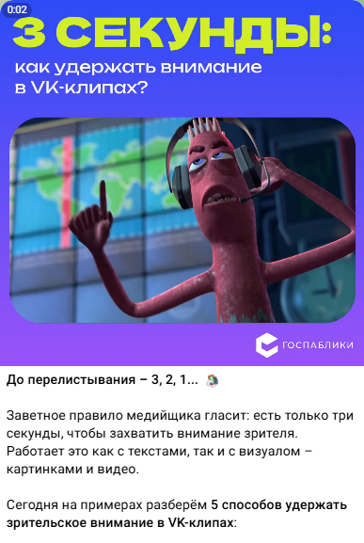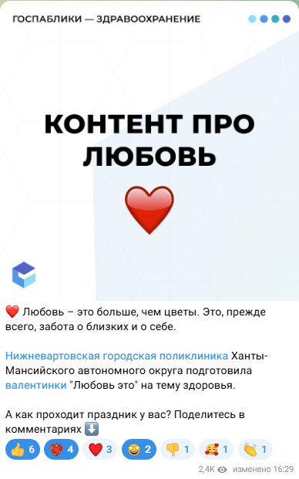

Экспертное признание:

Участие администратора паблика в прямом эфире телеканала «Югра» в качестве эксперта по соцсетям подтверждает профессиональный уровень ведения сообщества.

Госпаблик поликлиники демонстрирует устойчивый рост по всем ключевым показателям: охваты, вовлеченность, лояльность аудитории. Мы создали не просто информационный канал, а сообщество, где пациенты чувствуют внимание и заботу, а сотрудники - признание их труда.

Уникальные медиапроекты, интегрированные в госпаблик:

Мы внедрили форматы, не имеющие аналогов в регионе:

- Проект «QR-код доверия» - мгновенная обратная связь от пациентов.

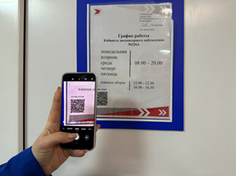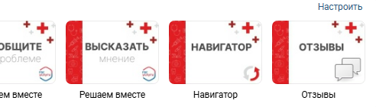

Мы создали раздел «Отзывы» в Госпаблике благодаря встроенному приложению ВК, сгенерировали QR-код со ссылкой, ведущий в раздел. Далее создали новый шаблон для графика работы кабинетов медорганизации, вшили туда QR-код и обеспечили размещение на всех 786 кабинетах приёма и руководителей структурных подразделений. Теперь каждый посетитель поликлиники может оставить отзыв о любом сотруднике или целой службе нашей организации.

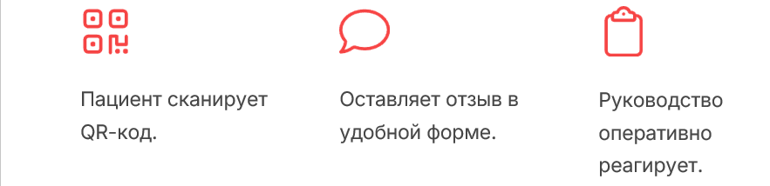

Система работы с обратной связью в разделе «отзывы»:
Преобразуем негативные отзывы в полезный контент, а благодарности - в инструмент мотивации сотрудников через публикации в служебных чатах и материалах о позитивных случаях из практики.

- Проект «Виртуальный собеседник» - специализированная помощь людям с нарушениями слуха и зрения, а также паллиативным и маломобильным пациентам.

Инклюзивная PR-инициатива, помогающая улучшить качество жизни сотен людей с ограниченными возможностями. Она направлена на создание эффективных каналов коммуникации между медицинскими организациями и людьми с инвалидностью, обеспечивая равные возможности для всех граждан.

Ключевые метрики роста госпаблика:

- Скорость ответа на сообщения - 5 минут (улучшенный показатель в сравнении с прошлым годом)
- Рост лояльной аудитории - 234+ подписчиков остаются активными более 30 дней (аналитика LiveDune)
- Регулярность публикаций - 3+ постов ежедневно
- Рост социальных реакций (лайки, репосты, комментарии)

Технологические преимущества:

Активно интегрируем нейросети в работу:
- Генерация фото, видео и текстового контента
- Создание музыкального контента (гимн поликлиники)
- Анимация изображений, оживление фотографий
- Оптимизация рабочих процессов

Подключили к аккаунту Госпаблика «Call API бот» для оперативного реагирования на поступающие комментарии и сообщения в сообществе. Благодаря этому удалось сократить время предоставления ответов с 3-х часов до 5-15 минут.

Особенности и преимущества госпаблика перед аналогичными:

- Динамично растущее количество подписчиков, активных пользователей и уникальных посетителей.

- Увеличение числа подписчиков через месяц. Интересно, что количество подписчиков, остающихся более 30 дней, увеличивается до 234, что может указывать на лояльную аудиторию или специфические интересы, удерживающие этих пользователей. Наличие лояльной аудитории, которая остается на длительный срок.

- Продвижение госпаблика через личную страницу администратора посредством авторской рубрики #БудниPRспециалиста, на личных встречах с населением (раздаем специально разработанные памятки с QR-кодом, чтобы подписывались на наше сообщество), а также через личный опыт администраторов (принимаем участие в вакцинации, диспансеризации и других социально значимых мероприятиях, которые проводятся в поликлинике, и широко освещаем эти события через публикации в госпаблике и региональные/городские СМИ), а также используем современный подход путём упоминания соавторов.

- Уникальный корпоративный стиль, брендирование.

- Регулярное использование трендов в госпаблике (благодаря насмотренности админов).

- Частота публикаций (не менее 20 постов в неделю).

- Регулярность публикуемых полезных постов согласно контент-плану. Активная работа в личном кабинете госпаблика, планнинг публикаций с отложенной датой, чтобы ничего не пропустить и вовремя публиковать материалы, привязанные к конкретным датам. Применение трендов в публикациях и клипах.

- Соблюдены все технические требования и госметка (госметка, фото/аватар, обложка, описание, виджеты ПОС).

9. Уровень вовлечённости аудитории (ER) стабильно превышает целевое значение. Кроме того, данный показатель в три и более раза превосходит значения аналогичных госпабликов в сфере здравоохранения.

Подготовил:
Пастухова Евгения Александровна,
Специалист по связям с общественностью,
БУ «Нижневартовская городская поликлиника»,
Тел. 8 (3466) 41-50-14, 89825420323,
E-mail: Pastuhovaea@mugp-nv.ru.

